Melding om fisket uke 9/2024
Rapporten skrevet mandag 04.03.2024 av Amalie Oda Harland, Willy Godtliebsen og Audun Reiertsen.

Alle kvanta i rapporten er oppgitt i tonn rundvekt, hvis ikke annet er presisert, og verdi i 1.000 kroner, evt. millioner kroner.

Omsetningsdata i denne rapporten skriver seg først og fremst fra uke 9 i 2024, dvs. 26. februar til 03. mars 2024.

Det var variable værforhold i løpet av uka. Mye vind de første dagene, men omslag fram mot helga. Dette vises tydelig på omsetningstallene, med reduserte kvanta landet fra kystflåten sammenlignet med uka før. Det meste av torsken var tatt på snurrevad og garn, og levert i hovedsak fra Vest-Finnmark til Vesterålen. Juksa var eneste redskap med økt kvantum fra uka før. Fremdeles mer sei enn torsk levert i Lofoten, der seien så langt i år har bidratt til aktivitet ytterst i Lofoten. Fremdeles bare enkeltfangster med skrei på innersida av Lofoten. Laber omsetning av fryst råstoff, men økte landinger fra trålere av spesielt sei og snabeluer danner grunnlag for økt frystomsetning i uke 10. Økte landinger også av snøkrabbe.

Råfisklagets omsetning i uke 9 er på 483 millioner kroner (foreløpig tall), som er ned fra 747 millioner kroner uka før. I tallet for uke 9 inngår 96 millioner kroner etter utenlandske leveranser. Omsetningen for norske båter stod dermed for 388 millioner kroner, fordelt med 321 millioner kroner på fersk og 66 millioner kroner på fryst råstoff.

Sammenlignet med 2023
Tilsvarende for uke 9 i fjor var omsetningen 483 millioner kroner, av det var 64 millioner kroner etter landinger fra utenlandske båter. Omsetningen for norske båter på 418 millioner kroner var fordelt med 222 på fersk og 196 på fryst råstoff.

Omsetning uke 9, 2024
Råfisklagets omsetning for norske båter i uke 9 i år fremgår av tabell 1, med fordeling på fersk/fryst råstoff, og pr fiskeslag.
Tabell 1. Omsetning for norske båter i uke 9/2024, fordelt pr fersk/fryst og pr fiskeslag
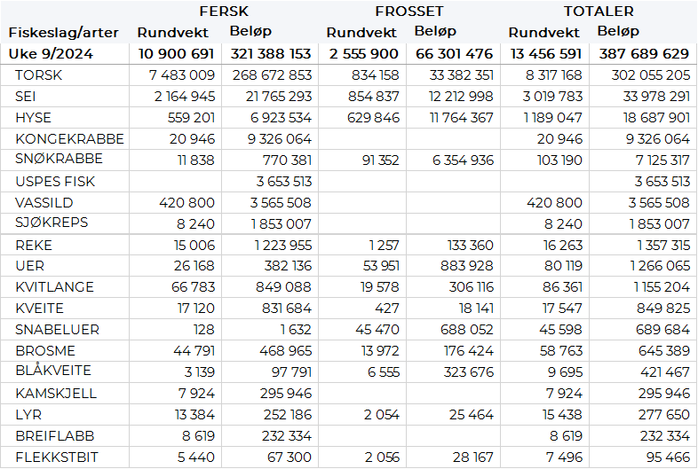

Frystomsetning
Foreløpige tall for fryst råstoff fra norske båter i perioden viser 66 millioner kroner, ned fra 208 millioner kroner i uke 8. 830 tonn fryst torsk var størst i verdi med 33 millioner kroner, fulgt av 850 tonn sei, 630 tonn hyse og 90 tonn snøkrabbe verdt henholdsvis 12, 12, og 6 millioner kroner.

Når det gjelder landinger av fryst råstoff i uke 9 som bare delvis er omsatt, har vi følgende tall: Landingene utgjorde totalt 9.570 tonn, opp fra 7.610 tonn uka før. 2.280 tonn sei var størst i kvantum, fulgt av 2.140 tonn snabeluer, 1.970 tonn torsk, 1.670 tonn hyse og 1.360 tonn snøkrabbe. Det var leveranser fra 9 trålere med totalt 8.000 tonn, herav nevnte kvantum snabeluer, og det meste av nevnte kvanta fisk. 1 snurrevadbåt leverte 210 tonn, herav 160 tonn sei og 30 tonn torsk. Snøkrabbekvantumet var levert av 8 båter.

Ferskomsetning
Omsetningen av ferskt råstoff i uke 9 utgjorde 321 millioner kroner, ned fra 486 millioner kroner i uke 8. Torsk, sei, kongekrabbe og hyse var størst i verdi med henholdsvis 269, 22, 9 og 7 millioner kroner, og for øvrig slik det framgår av tabell 1.

Tabell 2 og 3 viser fordelingen av landingene av fersk torsk pr leveringssone og redskap (unntatt trål), med tilhørende snittpriser. De to tabellene er basert på omsetning av kvalitet A og ekstra, der alle leveringstilstander inngår, men der snittprisene er omregnet til sløyd uten hode-priser, eksklusiv restråstoff.
Tabell 2. Omsetning av fersk torsk, A og ekstra kvalitet fra norske båter i uke 9, 2024 sammenlignet med samme uke i fjor. Fra redskapene garn, jukse, line og snurrevad, eksklusiv restråstoff.
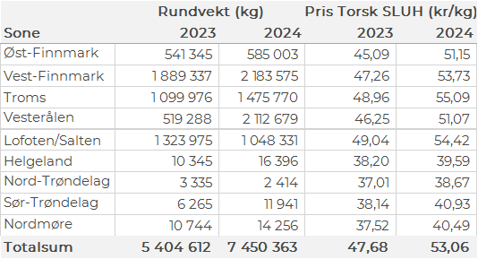

Tabell 3. Priser av fersk torsk per redskap, A og ekstra kvalitet fra norske båter i uke 9, 2024, eksklusiv restråstoff.
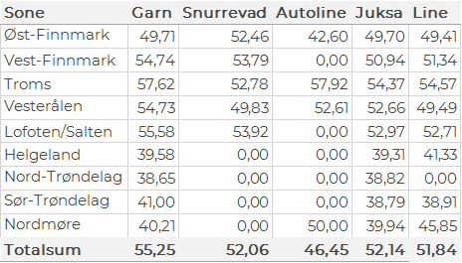

Omsetningen av fersk torsk utgjorde 7.480 tonn til verdi 269 millioner kroner, som var ned fra 11.040 tonn og 401 millioner kroner i uke 8. 43.960 tonn fersk torsk omsatt hittil i år til verdi 1.615 millioner kroner, mot 38.410 tonn og 1.220 millioner kroner pr samme dato i fjor. Av kvantumet i uke 9 var 4.090 tonn tatt på snurrevad, 2.450 tonn på garn, juksa stod for 580 tonn og line/autoline for 370 tonn. 1.490 tonn av snurrevadtorsken var levert i Vesterålen, 1.140 tonn i Vest-Finnmark, 680 tonn i Troms, 390 tonn i Øst-Finnmark og 380 tonn i Lofoten. 770 tonn av garntorsken var levert i Vest-Finnmark, 650 tonn i Troms, 460 tonn i Lofoten, 440 tonn i Vesterålen, 90 tonn i Øst-Finnmark og 40 tonn i området Helgeland-Nordmøre. Av linekvantumet var 150 tonn levert i Lofoten, 100 tonn i Øst-Finnmark, 50 tonn i Vest-Finnmark og ellers spredt. Juksa som var eneste redskap med økte leveranser fra uka 8, hadde størst aktivitet i Vest-Finnmark der 250 tonn ble levert, fulgt av Vesterålen med 160 tonn, Troms med 100 tonn og Lofoten med 60 tonn.

Omsetningen av fersk sei i uke 9 utgjorde 2.165 tonn til en verdi av 21,8 millioner kroner. En nedgang fra 2.690 tonn/ 28 millioner kroner. Kvantumet i uke 9 var fordelt med 1.511 tonn tatt på snurrevad og 620 tonn på garn, 27 tonn på juksa. Det meste av snurrevadkvantumet, 1.020 tonn, var levert i Lofoten, og for øvrig 412 tonn i Vesterålen, 43 tonn i Troms og 27 tonn Vest- Finnmark. Også når det gjelder garnkvantumet var det meste, 525 tonn, levert i Lofoten/Salten. Den totale geografiske fordelingen framgår av tabell 4. Fremdeles var det mer sei en torsk/skrei levert i Lofoten/Salten.

Tabell 4: Omsetning av fersk sei, A og ekstra kvalitet fra norske båter i uke 9, 2024 sammenlignet med samme uke i fjor. Fra redskapene garn, jukse, line og snurrevad, eksklusiv restråstoff.
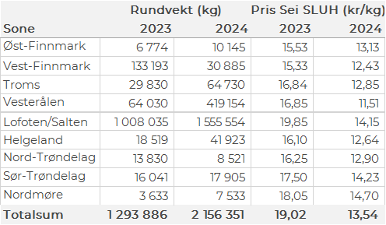
Kvantumet fersklevert hyse i uke 9 var 559 tonn til verdi 6,9 millioner kroner. En nedgang fra 819 tonn/ 10,7 millioner kroner uken før. Størst kvantum levert i Øst-Finnmark med 197 tonn av totalen, hvorav det aller mest er tatt på line/autoline med 187 tonn av totalen. Det gjenspeiler seg også på prisbildet med priser på over 20 kr/kg i leveringssonen (se tabell 5). Neste sone ut er Vesterålen med 182 tonn, hvorav 163 tonn kom fra snurrevad. Etter Vesterålen følger Lofoten/Salten med 101 tonn, hvorav 75 tonn kom fra snurrevad. I Troms er det levert 51 tonn og i Vest-Finnmark 11 tonn, snurrevad står for det meste av denne fangsten. Kvanta under 5 tonn i resterende leveringssoner.

Tabell 5: Omsetning av fersk hyse, krokfanget, A og ekstra kvalitet fra norske båter i uke 9, 2024 sammenlignet med samme uke i fjor. Fra redskapene garn, jukse, line og snurrevad, eksklusiv restråstoff.
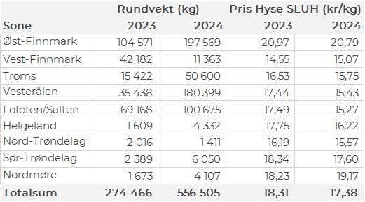

Ferskleveransene av kongekrabbe i uke 9 var 21 tonn til verdi 9,3 millioner kroner. En nedgang fra 27 tonn/ 11,1 millioner kroner uken før. Av dette var 20 tonn fanget i det regulerte fisket av 117 båter. I det uregulerte fisket var det fanget 1 tonn av 20 båter. Størst kvantum fanget på Varangerfjorden med 9 tonn av totalen, deretter følger havområdet mellom Berlevåg og Båtsfjord med 3 tonn, videre 3 i Tanafjorden og kvanta under 3 tonn i resterende fangstfelt.

I løpet av uke 9 ble det levert 420 tonn vassild til en verdi av 3,6 millioner kroner. En nedgang fra 1.606 tonn/ 12 millioner kroner uken før. Hele kvantumet er levert til Træna. Vassilda fiskes langt til havs bla. på Trænaegga, Gamlembanken, og Garsholbanken. Hittil i år er det levert 6.285 tonn vassild til en verdi av 48,4 millioner kroner. Til sammenligning var det levert 4.680 tonn til verdi 33,2 millioner kroner til samme tid i fjor.

Øst-Finnmark
Fra omsetninga fra perioden i uke 9 i 2024 har vi følgende oversikt:
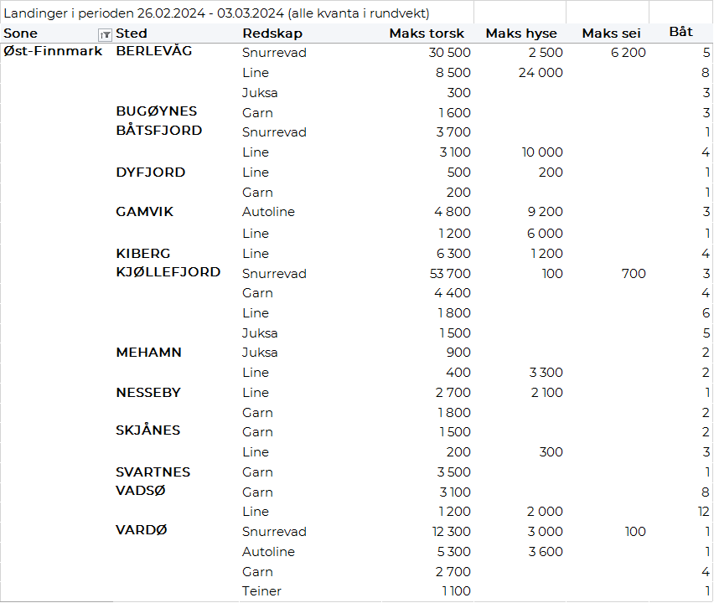
Vest-Finnmark
Fra omsetninga fra perioden i uke 9 i 2024 har vi følgende oversikt:
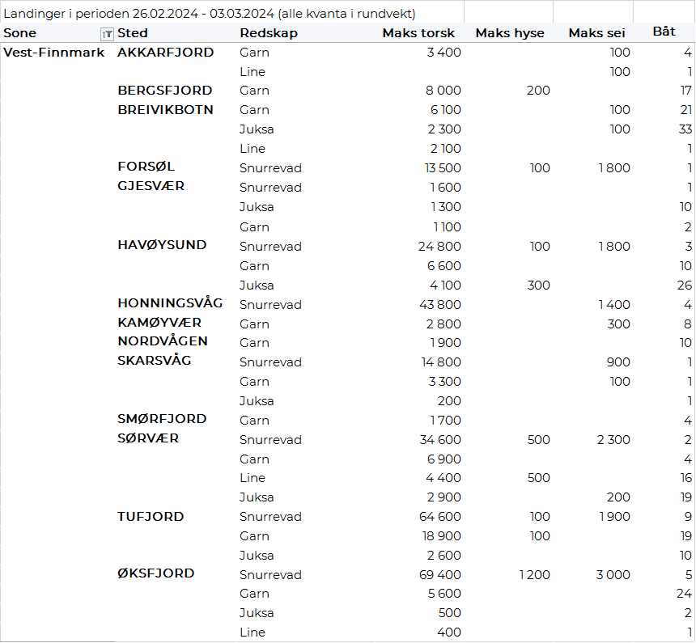
Troms
Fra omsetninga fra perioden i uke 9 i 2024 har vi følgende oversikt:
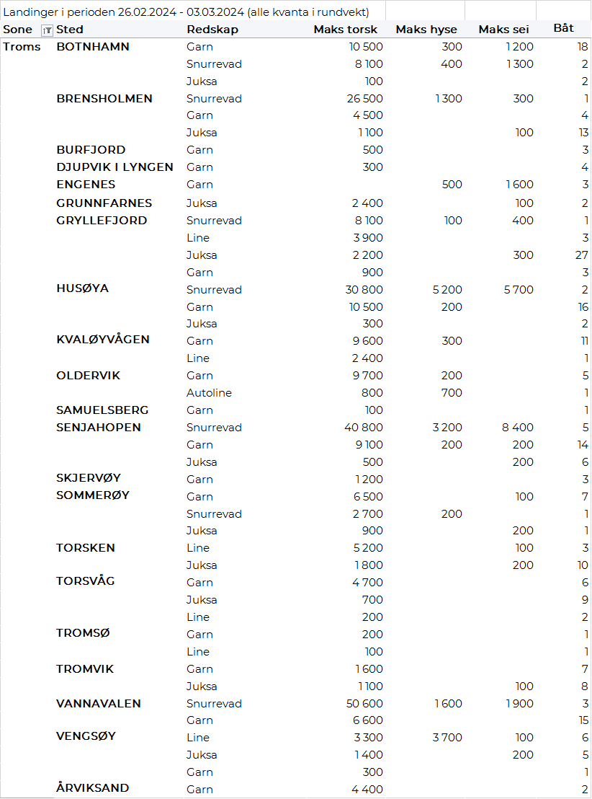
Vesterålen
Fra omsetninga fra perioden i uke 9 i 2024 har vi følgende oversikt:
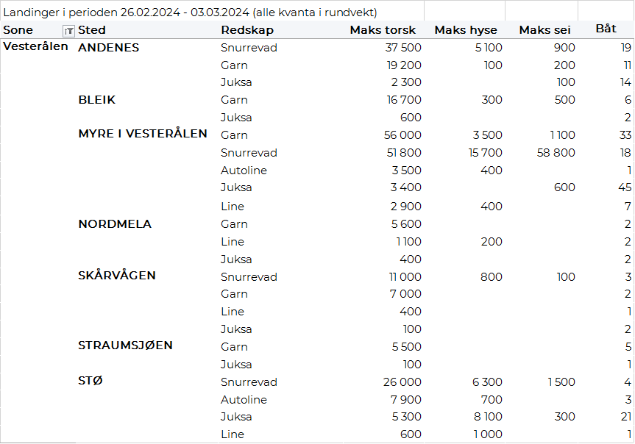
Lofoten/Salten
Fra omsetninga fra perioden i uke 9 i 2024 har vi følgende oversikt:
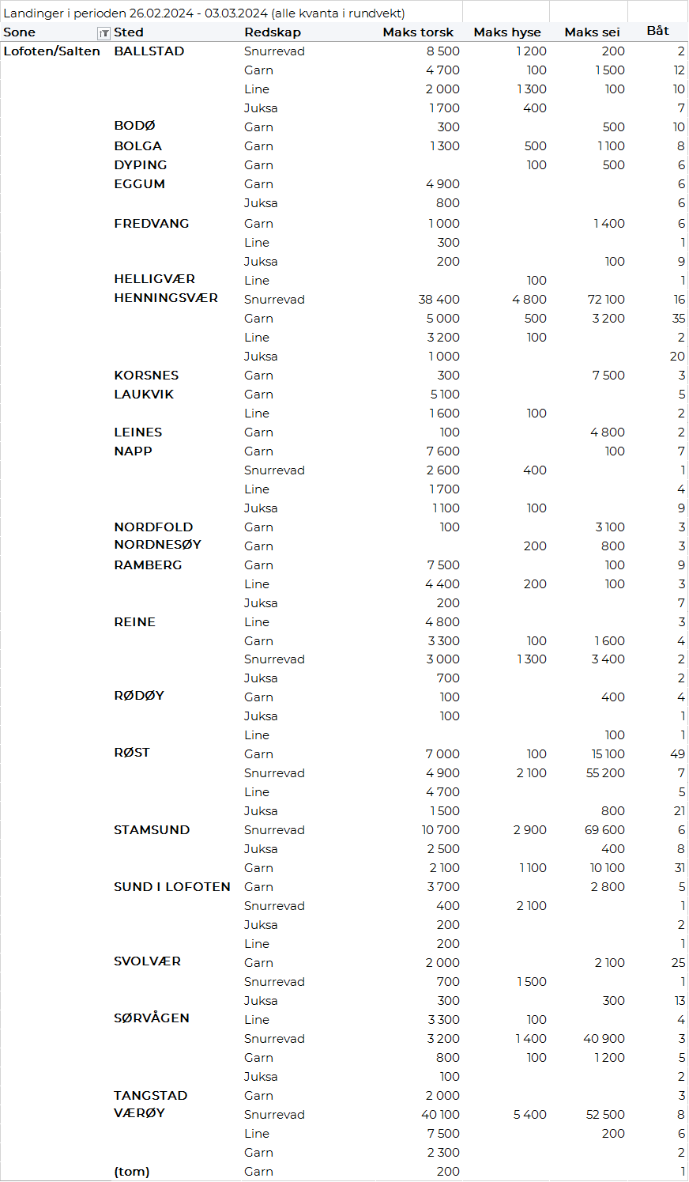
Helgeland-Nordmøre
Fra omsetninga fra perioden i uke 9 i 2024 har vi følgende oversikt:
